Unit 6 Lesson 1: Comparemos longitudes

WU Observa y pregúntate: Lápices (Warm up)

Student Task Statement
¿Qué observas?
¿Qué te preguntas?
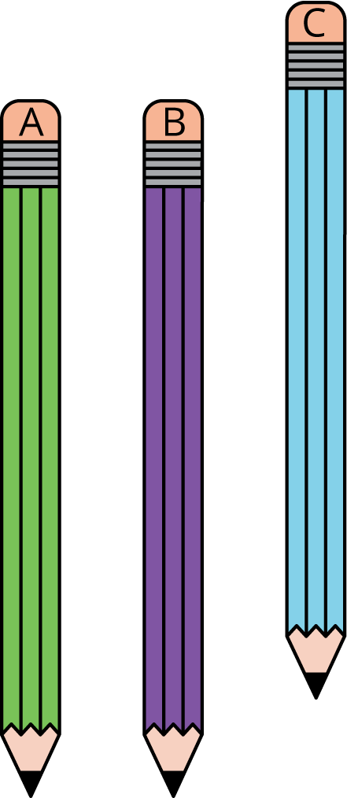

1 ¿Es más largo o más corto?

Student Task Statement
Comparte con tu compañero cómo pensaste.
- Escoge 2 objetos y compara sus longitudes.
- Escoge 2 objetos diferentes y compara sus longitudes.
Escribe tus respuestas.
- Escoge un objeto con el que podrías escribir y encuentra la torre de 3 cubos encajables.
- ¿Cuál es más largo?
- Dibuja los 2 objetos para mostrar cuál es más largo.
- Escoge otro objeto y encuentra la torre de 8 cubos encajables.
- ¿Cuál es más corto?
- Dibuja los dos objetos para mostrar cuál es más corto.
- Encuentra un objeto de la colección que sea más corto que tu pie.
- Completa el espacio en blanco.
- El ________________________________ es más corto que mi pie.
- Encuentra un objeto de la colección que sea más largo que tu dedo índice.
- Completa el espacio en blanco.
- El ________________________________ es más largo que mi dedo índice.

2 Ordenemos objetos

Student Task Statement
- Toma 3 objetos.
- Con tu pareja, ordena los objetos del más corto al más largo.
- Traza o dibuja tus objetos.
- Toma otros 3 objetos.
- Con tu pareja, ordena los objetos del más largo al más corto.
- Escribe los nombres de los objetos en orden del más largo al más corto.

3 Centros: Momento de escoger

Student Task Statement
Escoge un centro.
Números objetivo
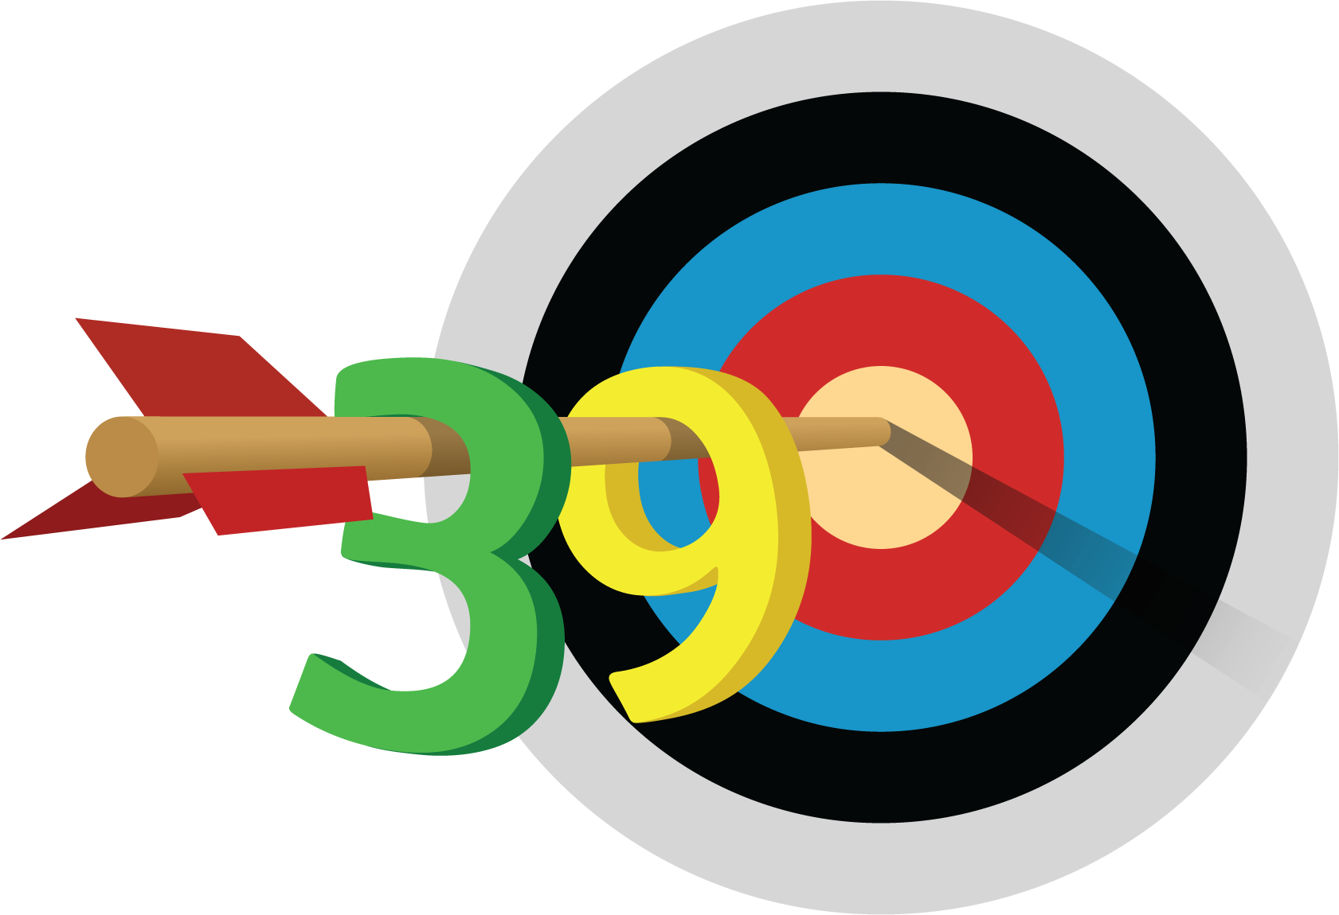
Cinco en línea
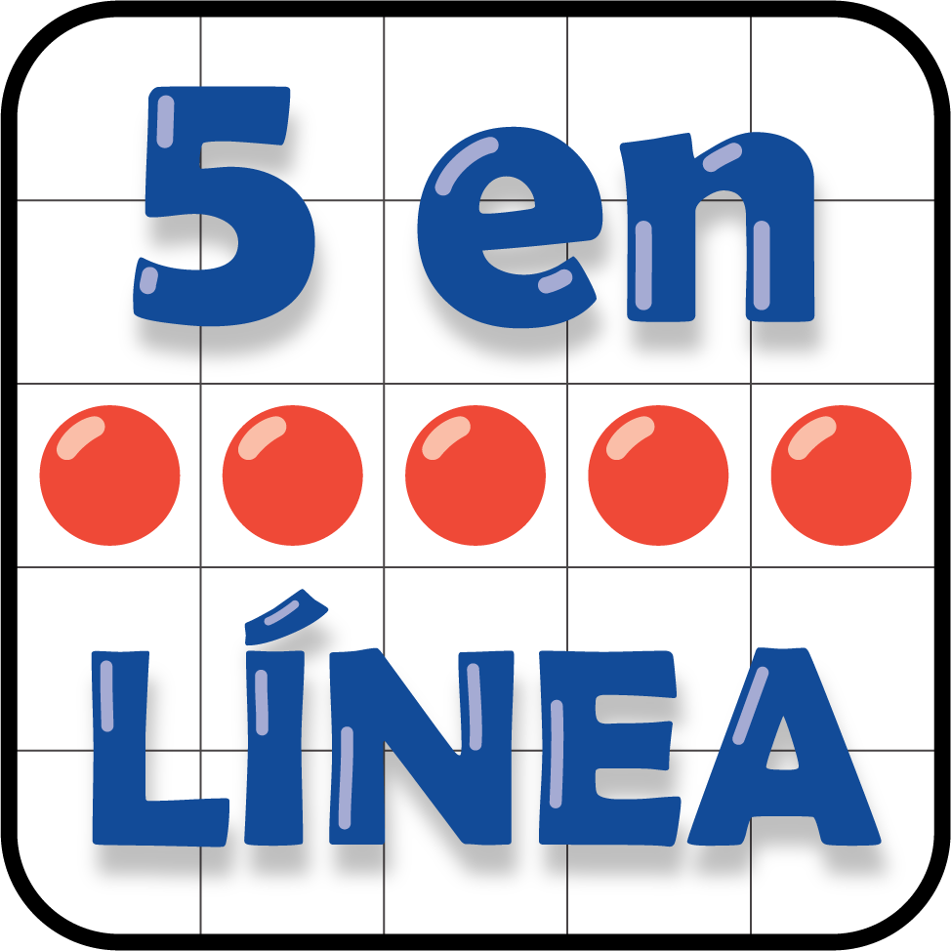
Ordena tus números
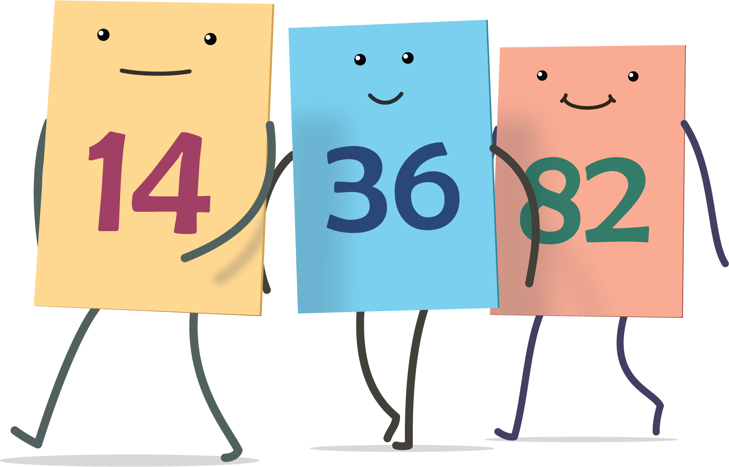
© CC BY 2021 Illustrative Mathematics®

